鼎甲科技2019春季校园招聘简章
一、关于鼎甲
云时代下的容灾备份管理专家
广州鼎甲计算机科技有限公司 (以下简称“鼎甲科技”）是中国电子信息产业集团旗下成员企业-长城电脑的控股公司，是一家拥有国际先进数据备份技术并通过国家认证的高新技术企业。鼎甲科技凭借其雄厚的核心技术研究能力已成为目前国内唯一有能力生产纯国产存储备份一体机的厂商。目前公司拥有员工超200人，超过一半为研发人员，全国建立超30个省级服务机构。服务客户超1万家中大型组织及企业。
所获荣誉
★ 2018年央企熠星创新创意大赛优秀奖
★ 2017中国应急管理信息化方案案例创新奖
★ 2014年度中国软件和信息服务数据安全领域标杆服务商奖
★ 2014年度中国软件和信息服务数据安全领域最佳产品奖
★ 2014年度广州市首批“瞪羚培育企业”
★ 2013年度中国信息安全最具影响力企业奖
★ 2011年国家“高新技术企业”认定
二、薪资福利：
1、有竞争力的薪酬，每年1-2次调薪机会，技术开发类人才全年17薪；
2、人性化工作时间，弹性工作制、周末双休、享有国家法定带薪假期；
3、丰富的团队福利：年度旅游、年度免费体检、周五下午运动会、节日礼品/礼金；
4、保障性福利：五险（养老、医疗、失业、生育保险）、住房公积金、商业意外险。
三、企业亮点：
1、公司为骨干员工提供期权，员工将成为真正的股东，参与分红；
2、落户广州。

四、招聘职位：
招聘职位 | 招聘人数 | 工作地点 | 职位要求
C++开发工程师 | 15 | 成都  广州  武汉 | 1. 本科及以上学历，计算机相关专业，英语4级及以上，英语读写能力良好；  2. 熟练掌握C++、多线程、网络编程，熟悉Linux/gcc环境开发；  3. 熟悉ACE、boost等开源项目者优先；  4. 熟悉Oracle、SQL Server、MySQL、PostgreSQL等数据库底层架构者优先；  5. 具有较强的沟通能力、学习能力和团队合作能力。
web开发工程师 | 5 | 广州 | 1、有扎实的JavaScript基础和较好ES6基础，对前后端分离开发、Web语义化等有深刻理解；  2、熟悉HTML5/CSS3，有复杂SPA开发经验及响应式项目经验；  3、熟悉Vue、Angular和React中一种或多种相关技术栈；  4、熟悉LESS/SASS和Webpack等技术；  5、了解Linux系统和Git的使用。"
软件测试工程师 | 10 | 广州  武汉  成都 | 1.熟悉基本的测试流程和Bug管理工具；  2.熟悉常用的测试用例设计方法；  3.较强的测试用例编写能力和测试用例执行能力；  4.熟悉Oracle、MySQL、SQLServer数据库在各种平台下的安装以及基本维护；  5.熟悉Linux/Unix系统；  6.熟悉至少一种脚本语言；  7.了解分布式系统架构；  8.具有较强的沟通能力.学习能力和团队合作能力。  4，5，6，7 至少需要满足一条。
技术支持工程师 | 15 | 华东  华中  华南  西南  西北  华北  东北 | 1、较强的方案、实施报告编写能力；  2、熟悉Oracle,MySQL,SQLServer数据库的备份原理；  3、熟悉Linux/Unix系统的基本操作；  4、熟悉虚拟化Vmware、云平台Openstack的备份原理；  5、具有较强的学习能力和团队合作能力。

五、招聘流程：
校园宣讲—简历投递—宣讲会现场笔试—简历筛选—面试—录用—协议签订
六、宣讲会行程
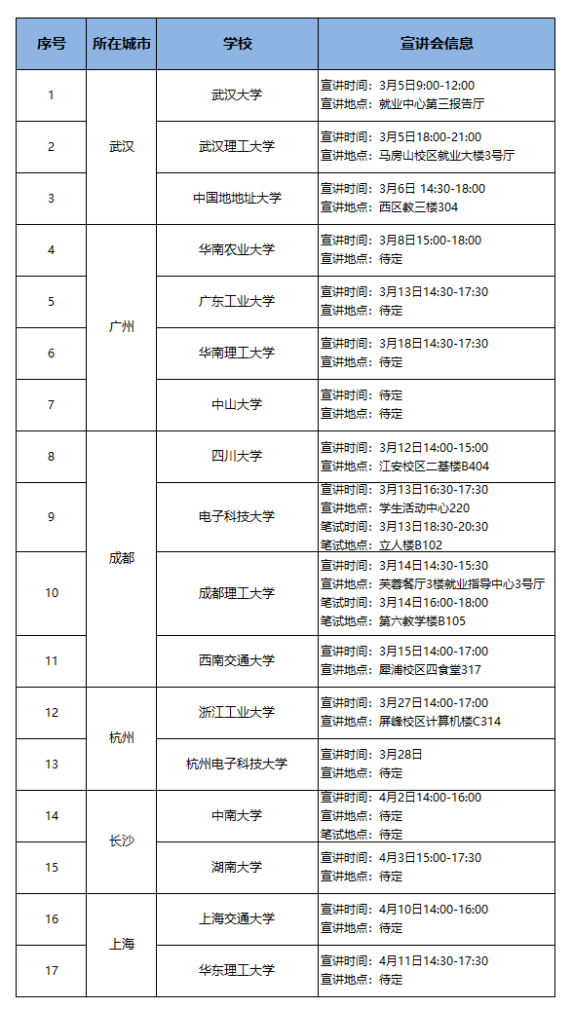

七、联系我们：
公司官网：www.scutech.com
联系电话：020-3205 3160
QQ：2093899307
简历投递邮箱：scutech-hr@scutech.com
（简历命名方式：姓名+学校+应聘职位）
微信公众号：鼎甲（SCUTECH-HR）
扫描下方二维码进入鼎甲校招交流群
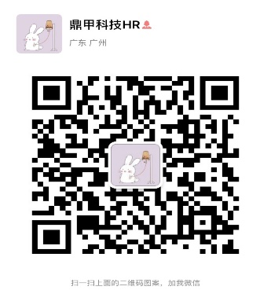
可获取我司最新校招资讯

